**Pflichtenheft**

Büroausstattung IT-Equipment

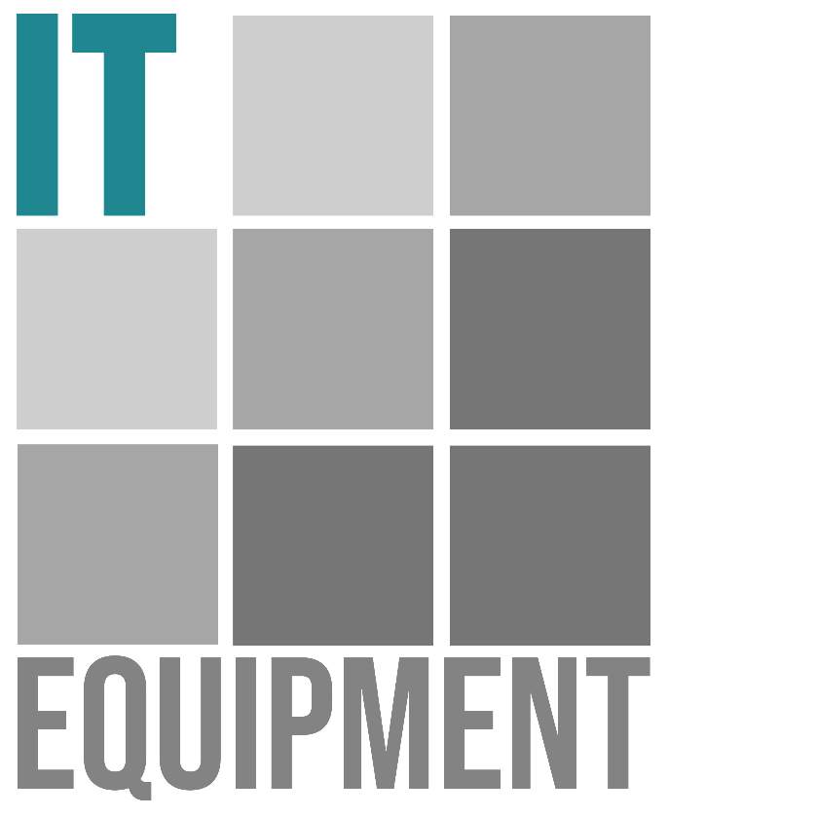19.01.2019 – 22.01.2019

**Inhaltsverzeichnis**

* Einleitung
* Anforderungsanalyse
* Lösungsvorschlag
* Rechnungen
* Vertrag

**Einleitung**

Für Ihren Auftrag müssen wir zunächst den Router einrichten. Nach dem der Router eingerichtet wurde kann der PC mit vorinstalliertem Windows 10 Pro und dem Office 365 Personal Paket und das Zubehör installieren werden. Sofern Sie noch kein Microsoft Konto besitzen werden wir dies mit Ihnen zusammen einrichten. Danach werden wir für sie den PC und das Tablet mit dem OneDrive Cloud Speicher synchronisieren, damit Sie auf Ihre Daten von überall zugreifen können. Dann wird der Drucker an den gewünschten Ort gestellt und in das Netzwerk eingebunden. Danach werden wir Ihre Telefonstation aufbauen und einrichten. Wenn dies getan wurde werden wir alles für Sie testen und sofern nötig werden wir Sie in die Benutzung der Geräte einführen.

**Anforderungsanalyse**

Lösungsvorschlag

1. Router einrichten
2. Rechner und Zubehör installieren
3. OneDrive Cloudspeicher syncronisieren
4. Drucker an den gewünschten Ort stellen und ins Netzwerk einbinden
5. Testen der Geräte

|  |  |
| --- | --- |
| **Produkte** | **Einzelpreise** |
| Mini-PC Intel® NUC 7 Essential - NUC7CJYSAL | 243,89 € inkl. MwSt. |
| CSL-Computer 2m - CAT.6 Ethernet Gigabit LAN Netzwerkkabel (RJ45) | 5,79 € inkl. MwSt. |
| HP OfficeJet 3831 All-in-One Drucker | 89,90 € inkl. MwSt. |
| HP 22fw IPS-Monitor 54,61 cm | 119,00 € inkl. MwSt. |
| Office 365 Personal | 69,00 € pro Jahr inkl. MwSt. |
| HP Professional Inkjet-Papier matt – 100 | 24,64 € inkl. MwSt. |
| Desktop MK120 | 24,99 € inkl. MwSt. |
| AVM FRITZ!Fon M2 für FRITZ!Box | 40,99 € inkl. MwSt. |
| Total: | 577,21 € |